**UNIVERSIDAD CONTINENTAL**

**FACULTAD DE INGENIERÍA**

**ESCUELA ACADÉMICO PROFESIONAL DE INGENIERÍA DE SISTEMAS E INFORMÁTICA**

**CURSO:** TALLER DE PROYECTOS - I - ING. DE SISTEMAS E INFORMÁTICA

**DOCENTE:**

AMERICO ESTRADA SANCHEZ

**TEMA:**

“DESARROLLO DE UN APLICATIVO MÓVIL QUE MUESTRE ZONAS SEGURAS BASADO EN UN MAPA INTERACTIVO “

**PRESENTADO POR:**

| **APELLIDOS Y NOMBRES** | **CÓDIGO** |
| --- | --- |
| Espetia Mamani Jhon Cristhian | 74988478 |
| Castillo Ccanto Frank | 74534208 |
| Rafaele Huaman Luis Cristian | 74653997 |

Cusco-Perú

2025

“DESARROLLO DE UN APLICATIVO MÓVIL QUE MUESTRE ZONAS SEGURAS BASADO EN UN MAPA INTERACTIVO “

*Espetia Cristhian; Castillo Frank & Rafaele Cristian*

**RESUMEN EJECUTIVO**

Este proyecto tiene como objetivo ayudar a la ciudadanía y en especial a los transeúntes en primera instancia de la ciudad de Cusco a poder circular de manera segura por cada zona en la que se encuentre al momento de movilizarse esto con un aplicativo móvil.

El sistema el cual ofrece este aplicativo móvil es que muestre un mapa interactivo fácil de usar y visualizar; en este mapa se mostrarán zonas seguras e inseguras el cual se irán viendo con cada reporte que haga una persona o usuario de este aplicativo. Así también, cada usuario tiene la posibilidad seleccionar su destino , de acuerdo a ello se generará una ruta segura al igual que una ruta rápida, esto ayudará a que la seguridad ciudadana mejore ya que en los últimos años se han reportado casos de asaltos, secuestros, etc. Esto se debe a que muchas zonas de la ciudad mayormente las zonas alejadas tienen poca iluminación o en los peores casos sin iluminación y poco transitados.

**I. INTRODUCCIÓN 4**

ANTECEDENTES 4

IDENTIFICACIÓN Y FORMULACIÓN DEL PROBLEMA 4

MARCO TEÓRICO 4

OBJETIVOS DEL PROYECTO 5

**II. CONOCIMIENTOS DE INGENIERÍA APLICADOS 5**

**III. INGENIERO Y LA SOCIEDAD 5**

**IV. METODOLOGÍA 6**

**V. USO DE HERRAMIENTAS MODERNAS 7**

**VI. PROTOTIPADO 9**

**VII. DISEÑO DE INGENIERÍA 12**

● Listado de Requerimientos funcionales 12

● Cuadro de Línea de tiempo y PMV 16

● Cuadro ML 18

● Flujo de navegación de pantallas 20

● Diseño de base de datos 21

● Arquitectura de la solución planteada 23

● Código de la aplicación por capas (enlace github) 23

**VIII. GESTIÓN DEL PROYECTO 24**

Diagrama de Gantt (Ejecutado) 29

**IX. PRUEBAS Y RESULTADOS Y DISCUSIÓN 36**

Pruebas por PMV 36

**X. LECCIONES APRENDIDAS 40**

**XI. CONCLUSIONES 40**

**XII. REFERENCIAS 41**

# **INTRODUCCIÓN**

## **ANTECEDENTES**

Segun el reporte por parte del general PNP Raul silva indicó que, “Una persona puede reportar hechos que ocurren en el territorio nacional, dando la libertad de reportar hechos no sólo propios, sino de su junta vecinal, comité de apoyo, familiares de tercera edad o personas que no cuenten con dispositivos móviles para reportar dichas incidencias” (1). por ello que esta App policial que fue creada tuvo un impacto muy notorio , pero en muchos casos no solo es suficiente con que el reporte sea a los policías directamente y más que todo a los mandos altos, sino también a los familiares quienes están más alertas por la importancia y el interés que hay en la familia.

Encontrar trayectos seguros en áreas urbanas es un reto crucial en la ingeniería de sistemas, que va más allá de simplemente optimizar distancias. La literatura en el ámbito internacional ha evidenciado la importancia de incorporar la probabilidad de incidentes como una variable principal en los algoritmos de navegación. Un estudio pionero realizado en la Universidad de California trató esta cuestión utilizando un Aprendizaje por Refuerzo Profundo. La propuesta, llamada SafeRoute, evidenció la habilidad de crear rutas que son breves y que disminuyen efectivamente el riesgo del crimen, confirmando así un enfoque en el que la seguridad es el principal elemento a considerar al calcular una ruta(2).

## **IDENTIFICACIÓN Y FORMULACIÓN DEL PROBLEMA**

La seguridad ciudadana en áreas urbanas, especialmente en ciudades como Lima, está en un estado de deterioro importante, como lo demuestra el 20% de la población que fue asaltada en la calle (3). Esta situación se complica cuando los sistemas de navegación desatienden el riesgo para priorizar la distancia y el tiempo. Si no se ponen en marcha herramientas predictivas que traten esta deficiencia, la exposición al crimen seguirá aumentando, obligando a los ciudadanos a optar por rutas muy peligrosas y haciendo inútiles los métodos de navegación empleados actualmente.Para mitigar y controlar este pronóstico negativo, se propone el desarrollo de un aplicativo móvil basado en Machine Learning (ML) que introducirá el factor de seguridad en la navegación urbana, generando rutas seguras y alternativas que minimicen la exposición al delito, transformando la elección de ruta en un proceso informado y predictivo.

## **MARCO TEÓRICO**

APLICATIVO MÓVIL: Florido benítez, hace mención a la definición de un aplicativo móvil como “Las aplicaciones móviles o más conocidas comúnmente como “apps” en el lenguaje anglosajón, se utilizan cada vez más en smartphones y tablets para acceder a noticias, juegos, entretenimiento, tiempo y otras informaciones” (4).

MAPAS: En cuanto a la definición de mapa podemos rescatar en como lo define Mariana Lois, 2015 “mapa” es toda “representación gráfica que facilita el conocimiento espacial de cosas, conceptos, condiciones, procesos o eventos que conciernen al mundo humano” (5).

SEGURIDAD: El concepto de seguridad humana, si bien lo que pretendía era desligarse del concepto de seguridad de guerra fría, ligado al armamento y poner su centro en la persona, no ha tenido demasiado éxito en la esfera internacional (6).

REPORTES: La RAE define “reportar” como “acción y efecto de informar”

## **OBJETIVOS DEL PROYECTO**

**OBJETIVO GENERAL:** Desarrollar un aplicativo móvil que muestre zonas seguras basado en un mapa interactivo.

**OBJETIVOS ESPECÍFICOS:**

* Desarrollar un mapa interactivo usando la Api de google maps para que este sea en tiempo real.
* Implementar opciones para reporte de zonas seguras.
* Desarrollar la funcionalidad de generación de rutas seguras.

# **CONOCIMIENTOS DE INGENIERÍA APLICADOS**

* **Conocimiento en Ingeniería**

Para el desarrollo de Safe Route combinamos diversas áreas de especialización para que nuestro aplicativo sea eficiente, funcional y sobre todo confiable para nuestros usuarios. En primer lugar, se usó la ingeniería de software para realizar todo lo que viene a ser el diseño del aplicativo como también su desarrollo y mantenimiento. Por lo que, se involucra lo que es la programación, diseño de las interfaces, gestión de base de datos y sobre todo asegurar la calidad de la app. En segundo lugar, se usó principios de seguridad informática para que la información de nuestros usuarios esté segura y protegida para generar confianza con nuestra app. Por ello, se usó métodos como lo que viene a ser la encriptación de datos. Finalmente, se usó también la ingeniería de sistemas para que se integren todos los componentes necesarios de la app y de esa manera se garantice la correcta funcionalidad entre los distintos módulos de la aplicación. Por ello, al combinar estos diferentes campos obtenemos un aplicativo eficiente, seguro y con una interfaz amigable para el usuario.

# **INGENIERO Y LA SOCIEDAD**

* **Justificación social:**

Safe Route es un aplicativo que sirve para realizar reportes de incidentes en tiempo real generados en cualquier zona del Cusco. Por ello, tiene un impacto muy significativo ya que tiene como objetivo que los ciudadanos puedan sentirse seguros al transitar por una zona y con ayuda de Safe Route esa seguridad de transitar será aún mayor ya que con ella podrá ver si la zona por donde está transitando es segura o no. De esta manera, Safe Route estaría fomentando la participación ciudadana y la facilidad de comunicación entre los ciudadanos y autoridades locales contribuyendo a una cultura donde se esté fomentando la prevención y cuidado mutuo.

* **Justificación económica:**

La implementación de Safe Route en el Cusco puede contribuir económicamente a las municipalidades ya que ayudaría a tener una mejor gestión de sus recursos al saber e identificar zonas de alto riesgo y de esa manera priorizar su atención en esas zonas en específico. De esta manera, también se reduciría costos que puedan estar vinculados a emergencias o accidentes y también mejorar el tiempo de respuesta y prevención de incidentes urbanos.

* **Acontecimientos tecnológicos y científicos:**

Para el desarrollo de Safe Route aprovechamos el uso de avances tecnológicos como lo que es geolocalización y desarrollo móvil. En primer lugar, los recientes avances en geolocalización permiten su integración y desarrollo en diferentes áreas como agricultura, logística, urbanismo y marketing haciendo posible que se puedan integrar sistemas que muestran ubicaciones en tiempo real de acuerdo a sus objetivos trazados. Por otro lado, los recientes avances de herramientas para el desarrollo de apps hacen posible que sea mucho más fácil su desarrollo y su implementación con APIS y base de datos en la nube permitiendo que se puedan crear apps eficaces y seguros y con sincronización en la nube.

# **METODOLOGÍA**

Se usó la metodología SCRUM para el desarrollo, siendo una de las más usadas entre las metodologías ágiles. En primera instancia, se establecieron 31 historias de usuario que describen las funcionalidades requeridas por los usuarios finales, las cuales posteriormente se agruparon en épicas con la finalidad de facilitar su organización y gestión. En base a ello se planificaron 10 sprints con el tiempo determinado de 7 días por sprint, paralelamente se usó KANBAN para el monitoreo actual de los sprints, de la mano con el BurnDown Chart, para tener un mayor panorama de cómo es el avance de los sprints, por lo cual gracias a eso se tubo una mayor gestión del proyecto, ya que se pudo visualizar que actividades se tenían acelerados, retardados o actividades sin hacer, dando mano a la facilitación de decisiones óptimas.

* **Análisis de requerimientos:**

Se realizó un análisis de todos los requisitos más importantes para el desarrollo de la app móvil y el usuario. En base a esa información se realizaron las historias de usuario, en donde describen la funcionalidad esperada, por parte de los usuarios finales, estableciendo una base para el desarrollo del aplicativo móvil.

* **Planificación de los Sprints:**

Se recopiló todos los requerimientos, para luego definir sus actividades por cada requisito, seguidamente se agrupó en épicas, para establecer un orden y buen control de requerimientos, por último se planificó los sprints, ordenados por el nivel de riesgo.

* **Desarrollo:**

En esta fase el desarrollo de la app fue en Android Studio, desde las interfaces, programación de requerimientos funcionales y no funcionales, conexión con la API de Google Maps, realizando de acuerdo a la planificación de cada sprint.

* **Control del Proyecto:**

El trayecto del aplicativo móvil se supervisó mediante el uso de Kanban para conocer como es el estado actual por cada sprint, de la mano del uso del BurnDown Chart, en donde se tuvo un mayor campo de visión del proyecto porque se visualizó el progreso real vs el planificado por Sprint, para tomar decisiones de acuerdo a la situación si esta acelerado, retardado o si no se ha realizado.

# **USO DE HERRAMIENTAS MODERNAS**

* **Git Hub:**

Almacenamiento en la nube, funciona como base de datos del proyecto donde se almacenaron todos los documentos, ayuda en la participación grupal, control de versiones e historial de cambios realizados.

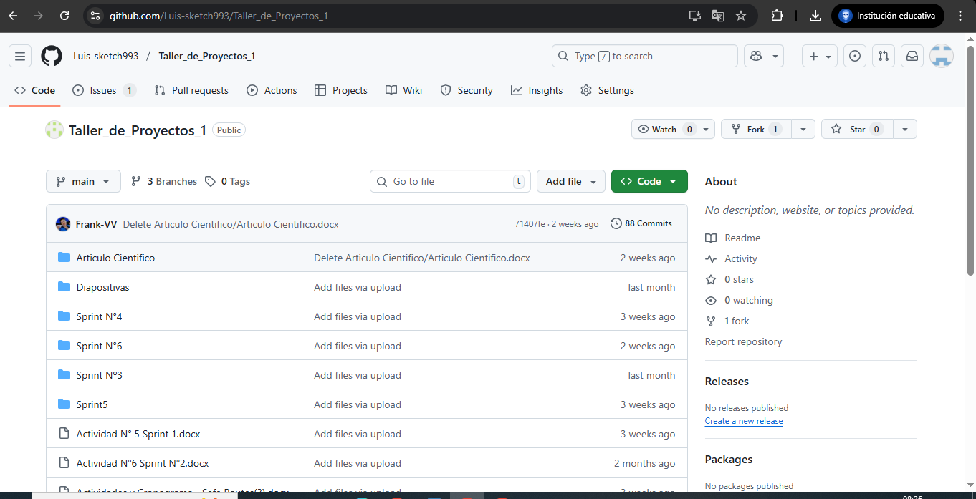

*Figura 1.Captura herramienta github.*

*Elaboración propia*

* **Android Studio:**

Se usa para el desarrollo de la aplicación móvil, estructura, módulos, interfaz, etc., como también la relación de la Api de Google Maps con el aplicativo.

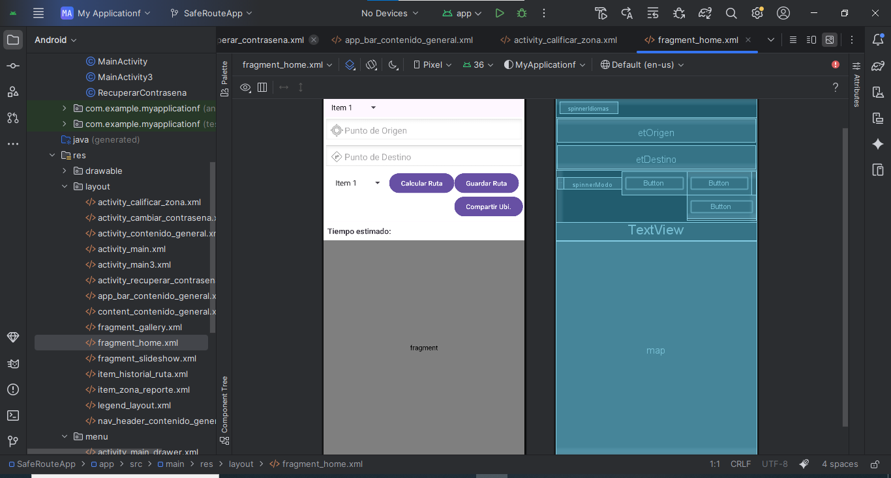

*Figura 2.Captura IDE Android Studio.*

*Elaboración propia*

* **FireBase Hosting:**

Para almacenar y poder usar el Aplicativo Móvil

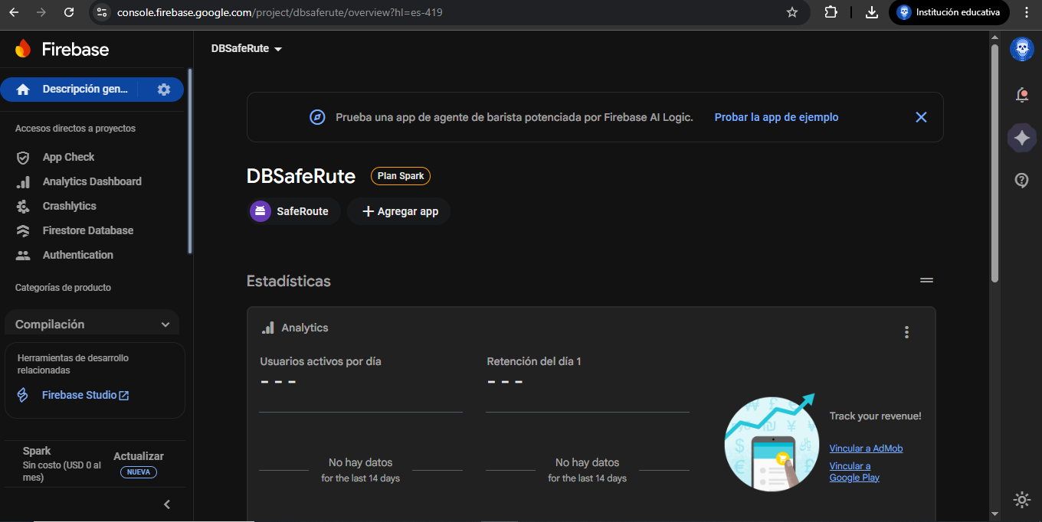

*Figura 3.Captura de base de datos FireBase.*

*Elaboración propia*

* **Cloud Storage:**

Para poder almacenar documentos o contenido multimedia como imágenes, etc.

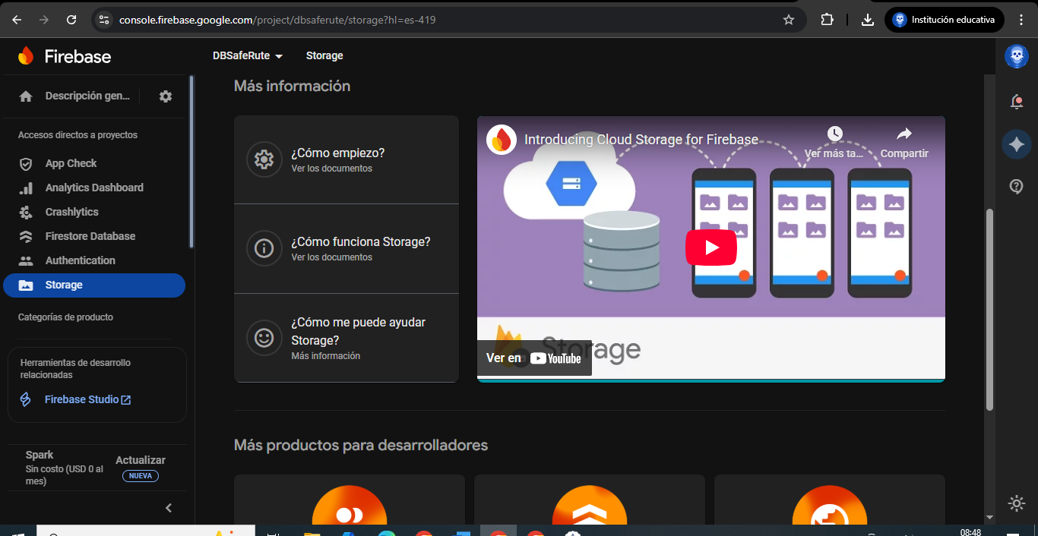

*Figura 4.Captura del panel de Storage para poder subir archivos.*

*Elaboración propia*

# **PROTOTIPADO**

**Interfaz de registro**

Esta interfaz de registro servirá para los usuarios que aún no tengan una cuenta para ingresar a Safe Route. Por lo que, tendrán que completar todos los campos del registro que se muestran en la siguiente imagen:

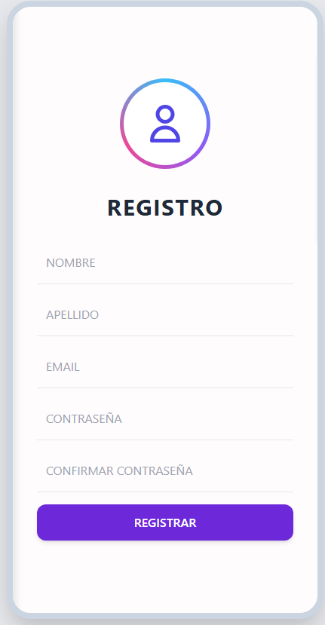

*Figura 5.Captura de registro prototipo*

*Elaboración propia*

**Interfaz de inicio de sesión**

Esta interfaz de login se utilizará para que coloquen sus datos aquellos usuarios que ya tienen una cuenta registrada y tendrán que completar los campos que se muestran en la siguiente imagen.

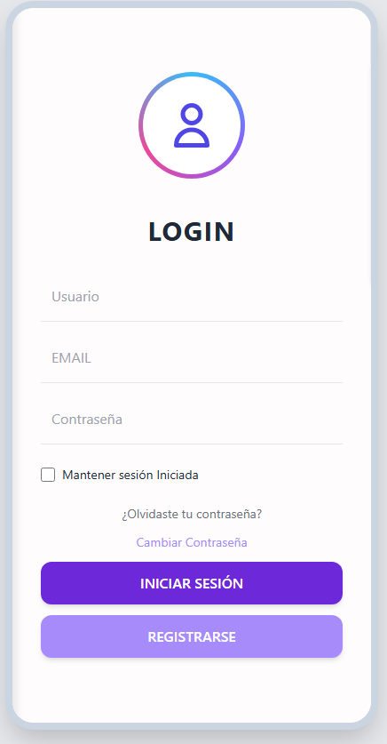

*Figura 6.Captura del login prototipo*

*Elaboración propia*

**Interfaz Principal**

En esta interfaz se mostrará el mapa interactivo y ahí todos los reportes de los usuarios, también se mostrará para calcular la ruta y guardarlo como se muestra en la imagen.

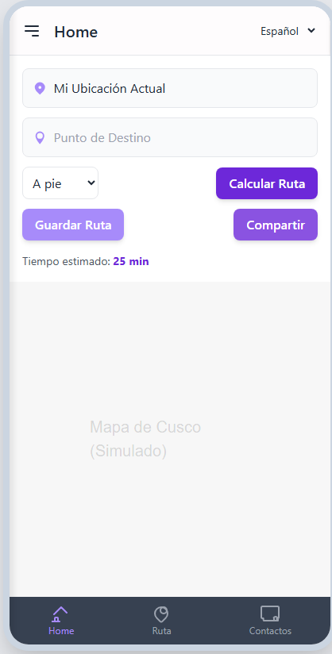

*Figura 7.Captura de la interfaz principal prototipo*

*Elaboración propia*

**Interfaz de reportar incidente**

Esta interfaz se mostrará cuando se dé click en el lugar del mapa que quieras realizar dicho reporte y se tendrán que completar los campos que se muestran en la imagen.

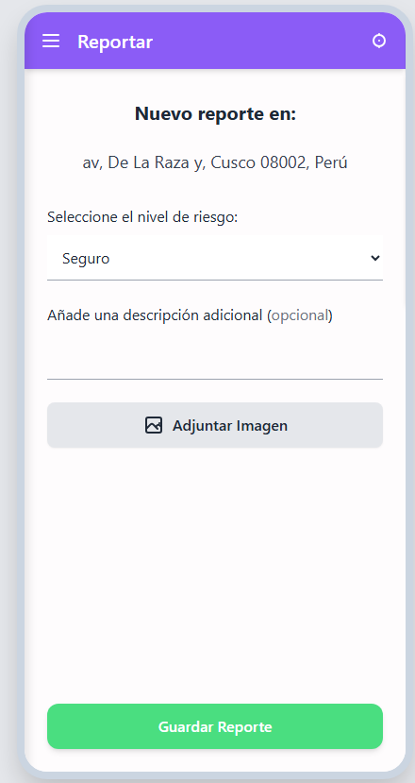

*Figura 8.Captura de interfaz reportar incidente*

*Elaboración propia*

**Interfaz de ver historial**

En este apartado se mostrará todos los reportes de los usuarios como se muestra en la siguiente imagen.

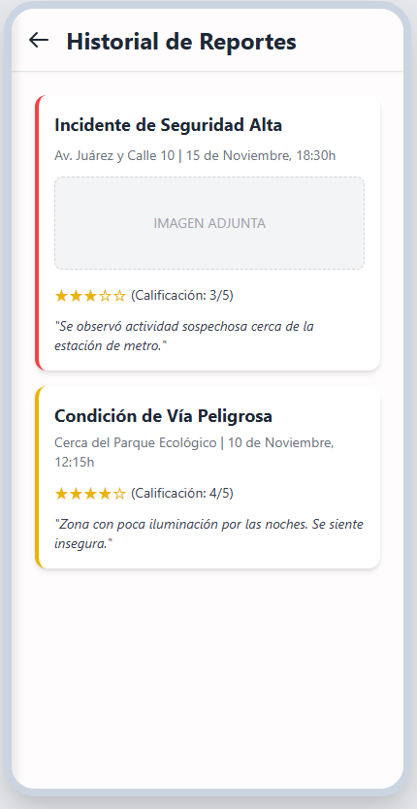

*Figura 9.Captura de la interfaz ver historial prototipo*

*Elaboración propia*

# **DISEÑO DE INGENIERÍA**

## **Listado de Requerimientos funcionales**

| **RF** | **Épica** | **HU** | **Actividades** |
| --- | --- | --- | --- |
| 1. Base de Datos | Base de Datos y Backend | HU-01 Creación de BD | ● Diseñar modelo entidad-relación  ● Crear tablas  ● Configurar conexión backend Probar CRUD |
| 2. Registro y autenticación de usuarios | Gestión de Usuarios y Acceso | HU-02 Registro de cuenta | ● Diseñar formulario de registro  ● Validar campos obligatorios  ● Conectar con BD  ● Cifrar contraseña  ● Pruebas con datos válidos/erróneos |
| HU-03 Inicio de sesión | ● Diseñar pantalla de login  ● Implementar autenticación  ● Notificación de errores  ● Crear sesión  ● Implementar logout |
| HU-04 Recuperar contraseña | ● Diseñar pantalla de recuperación  ● Validar correo  ● Enviar enlace/código  ● Crear pantalla de cambio de contraseña  ● Pruebas de proceso completo |
| 3. Geolocalización en tiempo real | Geolocalización y Mapas | HU-05 Acceso al GPS | ● Configurar permisos  ● Integrar API de geolocalización  ● Obtener coordenadas en tiempo real  ● Pruebas en dispositivos |
| HU-06 Mostrar ubicación actual | ● Integrar mapa interactivo  ● Mostrar ubicación con marcador  ● Actualizar en tiempo real |
| HU-07 Actualización automática | ● Configurar frecuencia de actualización  ● Notificación al cambiar zona   * Optimizar batería y datos |
| 4. Mapa interactivo con niveles de seguridad | Geolocalización y Mapas | HU-08 Zonas seguras en mapa | ● Diseñar capas de mapa seguras  ● Colores de seguridad alta  ● Implementar leyenda |
| HU-09 Zonas inseguras en mapa | ● Configurar capas inseguras  ● Colorear mapa por riesgo  ● Asociar datos con reportes |
| HU-31 Modo turista | ● Implementar selector de idioma  ● Mostrar lugares turísticos  ● Filtrar info relevante |
| 5. Rutas seguras basadas en reportes | Rutas Seguras y Movilidad | HU-10 Generar ruta rápida | ● Configurar API de rutas  ● Calcular tiempo  ● Mostrar en mapa |
| HU-11 Generar ruta segura | ● Integrar reportes ciudadanos  ● Algoritmo de rutas seguras  ● Comparar con ruta rápida |
| HU-12 Comparar rutas | ● Mostrar opciones (rápida y segura)  ● Permitir selección  ● Mostrar métricas (tiempo/distancia/riesgo) |
| HU-19 Recordatorios de horarios seguros | ● Configurar notificaciones  ● Asociar a nivel de riesgo |
| HU-23 Compartir ruta en tiempo real | ● Implementar opción compartir (WhatsApp/SMS)  ● Enviar ubicación actualizada periódicamente |
| HU-24 Historial de rutas | ● Guardar rutas en BD  ● Mostrar historial con fecha/hora |
| 6. Reporte ciudadano de incidentes | Reportes de Incidentes y Zonas | HU-13 Reportar con texto | ● Crear formulario  ● Guardar en BD  ● Asociar coordenadas |
| HU-14 Reportar con imagen | ● Permitir carga de foto  ● Optimizar tamaño |
| HU-15 Reportar con ubicación | ● Asociar reporte al mapa  ● Confirmar geolocalización |
| HU-16 Mostrar incidentes reportados | ● Visualizar en mapa  ● Filtrar por tipo  ● Mostrar detalle |
| HU-26 Calificar zonas | ● Permitir calificación de seguridad  ● Promediar calificaciones  ● Mostrar en mapa |
| HU-29 Validar reportes falsos | ● Permitir confirmación/denuncia  ● Sistema de verificación automática |
| 7. Alertas al acercarse a zonas de riesgo | Alertas y Notificaciones | HU-17 Alertas en zonas de riesgo | ● Configurar notificaciones  ● Asociar a coordenadas de riesgo  ● Probar en rutas |
| 8. Botón de pánico | Botón de Pánico y Seguridad Personal | HU-20 Configurar contactos de emergencia | ● Crear módulo de contactos  ● Guardar en BD |
| HU-21 Botón de pánico | ● Implementar botón visible  ● Activación rápida (1 toque) |
| HU-22 Enviar ubicación con botón de pánico | ● Enviar SMS/correo con coordenadas  ● Adjuntar link a mapa |
| 9. Notificaciones push de incidentes | Alertas y Notificaciones | HU-18 Notificación de incidentes cercanos | ● Configurar servicio push  ● Mostrar detalle del incidente |
| HU-25 Historial de alertas | ● Mostrar notificaciones en tiempo real  ● Mostrar con fecha,hora y lugar |

*Tabla 1.Requerimientos funcionales*

## **Cuadro de Línea de tiempo y PMV**

| **PMV** | **META** | **VALOR** | **REQUERIMIENTOS FUNCIONALES(RF)** | **HITO** |
| --- | --- | --- | --- | --- |
| **0** | Realizar la base de la app implementando las funciones de acceso y gestión de usuarios. | Realizar una base sólida para un inicio seguro y confiable | * Registro de usuarios * Autentificación * Recuperación de contraseña * Validación de datos * Gestión de sesiones | Semana 1 - 22/09/2025 |
| **1** | Implementación de geolocalización en tiempo real e integración del mapa de Google Maps.. | Mostrar ubicación precisa y en tiempo real y de su entorno del usuario. | * Obtención de ubicación * Mapa interactivo * Actualización automática de la ubicación del usuario * Colores de riesgo | Semana 3- 06/10/2025 |
| **2** | Implementar reportes ciudadanos y la visualización de las zonas seguras e inseguras en el mapa como también la generación de la ruta segura. | El usuario podrá ver las zonas inseguras como inseguras y gracias a la generación de la ruta segura transitar con seguridad por donde desee. | * Rutas seguras * Comparación de rutas(segura y rápida) * Reporte ciudadano * Visualización de zonas seguras e inseguras * Historial de rutas * Alertas de riesgo | Semana 6 - 27/10/2025 |
| **3** | Integrar denuncias a reportes falsos e integración del botón de pánico y un apartado donde se ven todos los incidentes reportados. | Fiabilidad en los reportes y botón de ayuda ante incidentes. | * Contactos de emergencias * Boton de panico * Tablero de incidentes | Semana 10 - 23/11/2025 |

*Tabla 2.Cuadro de Línea de tiempo y PMV*

## 

## **Cuadro ML**

| **Casos de Uso de ML** | **Tipo de Motor** | **Tipo de ML** | **Técnica de aprendizaje** | **Modelo** | **Algoritmo** | **Requerimiento funcional** | **Requerimiento no funcional** | **Fuente de datos** |
| --- | --- | --- | --- | --- | --- | --- | --- | --- |
| **1. Clasificación de Zonas de Riesgo** | Predecir si una zona geográfica es segura o insegura. | **Clasificación** | Aprendizaje Supervisado | Máquina de Vectores de Soporte | **SVM** | Clasificar en tiempo real los segmentos de calle como Alto, Medio o Bajo riesgo para visualizar en el mapa. | Precisión en la clasificación de riesgo > 85%, tiempo de respuesta del modelo < 2 segundos. | Reportes ciudadanos históricos geolocalizados, datos de incidentes policiales por zona. |
| **2. Detección de Reportes/Alertas Falsas** | Predecir la fiabilidad de un reporte ciudadano o una alerta de pánico. | **Clasificación** | Aprendizaje Supervisado | Bosques Aleatorios | **Random Forest** | Predecir si un reporte es 'Verdadero' o 'Falso' para priorizar la respuesta y depurar información en el mapa. | Área bajo la curva (AUC-ROC) > 0.80 para la clasificación de reportes. | Datos históricos de reportes ciudadanos verificados y etiquetados, patrones de llenado y metadatos del usuario. |
| **3. Predicción de Probabilidad de Incidentes** | Predecir la probabilidad futura de un incidente en una ubicación específica. | **Series Temporales** | Aprendizaje Supervisado | Redes Neuronales Recurrentes | **RNN (LSTM)** | Predecir la **probabilidad de un incidente** en los próximos 30 minutos para disparar alertas de riesgo y generar la ruta más segura. | El sistema debe manejar grandes volúmenes de datos históricos (tiempo, ubicación) para la predicción. | Datos históricos de incidentes (fecha, hora, ubicación), factores externos (clima, eventos masivos). |

*Tabla 3.Cuadro ML*

## 

## **Flujo de navegación de pantallas**

A continuación se muestra la navegación que se da entre las pantallas de la app de Safe Route.

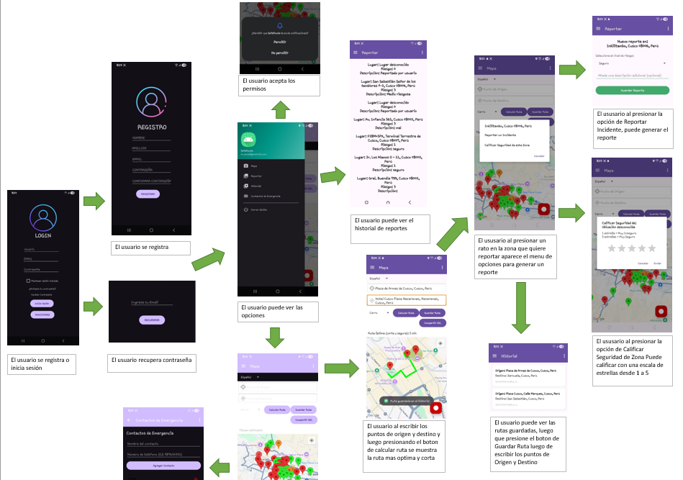

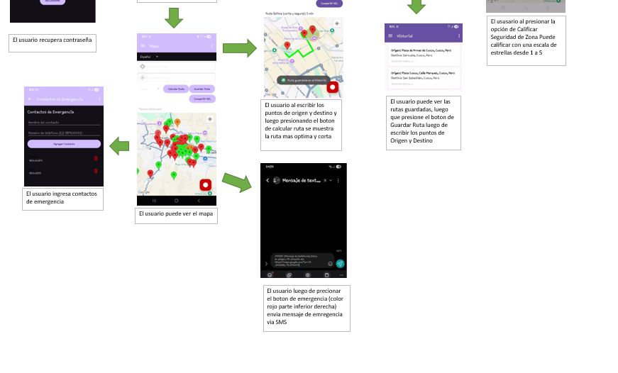

*Figura 10.Captura del flujo de navegación de pantallas*

*Elaboración propia*

## **Diseño de base de datos**

**JSON representativo de cada colección**

Colección: CalifiacionesZonas

Almacena las calificaciones que los usuarios le dan a cualquier zona en el mapa de navegación.

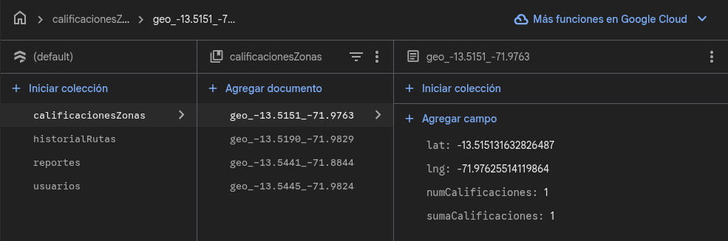

*Figura 11.Captura del json de calificaciones de zonas*

*Elaboración propia*

Colección: HistorialRutas

Registra las rutas que el usuario decide guardar.

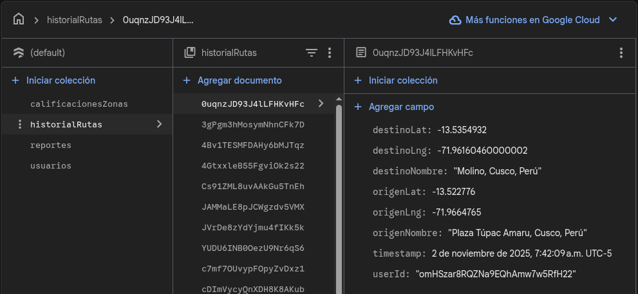

*Figura 12.Captura del json de historial de rutas*

*Elaboración propia*

Colección: Reportes

Guarda reportes que fueron enviados por los usuarios ante algún incidente.

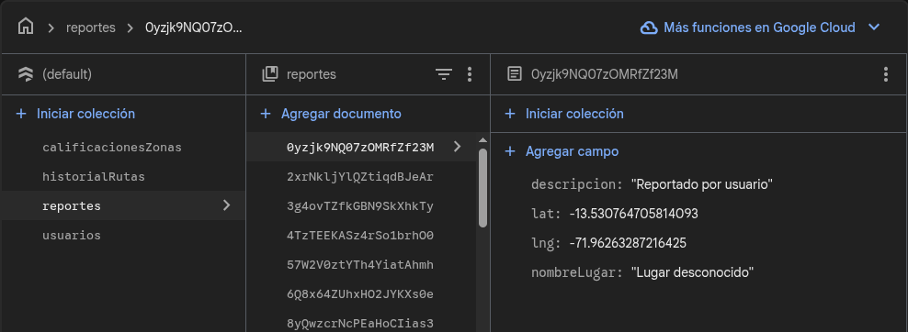

*Figura 13.Captura del json de reportes*

*Elaboración propia*

Colección:Usuarios

Contiene la información del usuario.

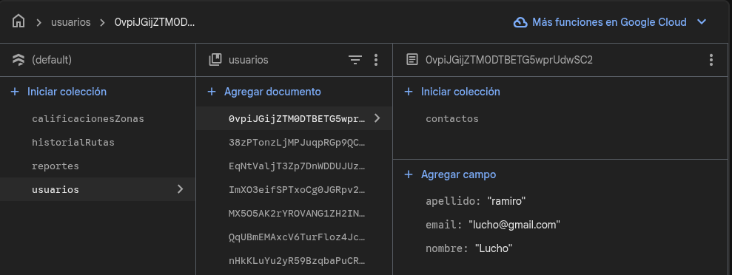

*Figura 14.Captura del json de usuarios*

*Elaboración propia*

## **Arquitectura de la solución planteada**

En la siguiente imagen lo que se puede observar es que en la capa de Usuario viene a ser la interacción del usuario con la app el cual incluye funcionalidades como geolocalización, reportes, boton de panico y visualización del mapa y esta capa se conecta con servicios externos de Google Maps y Firebase.

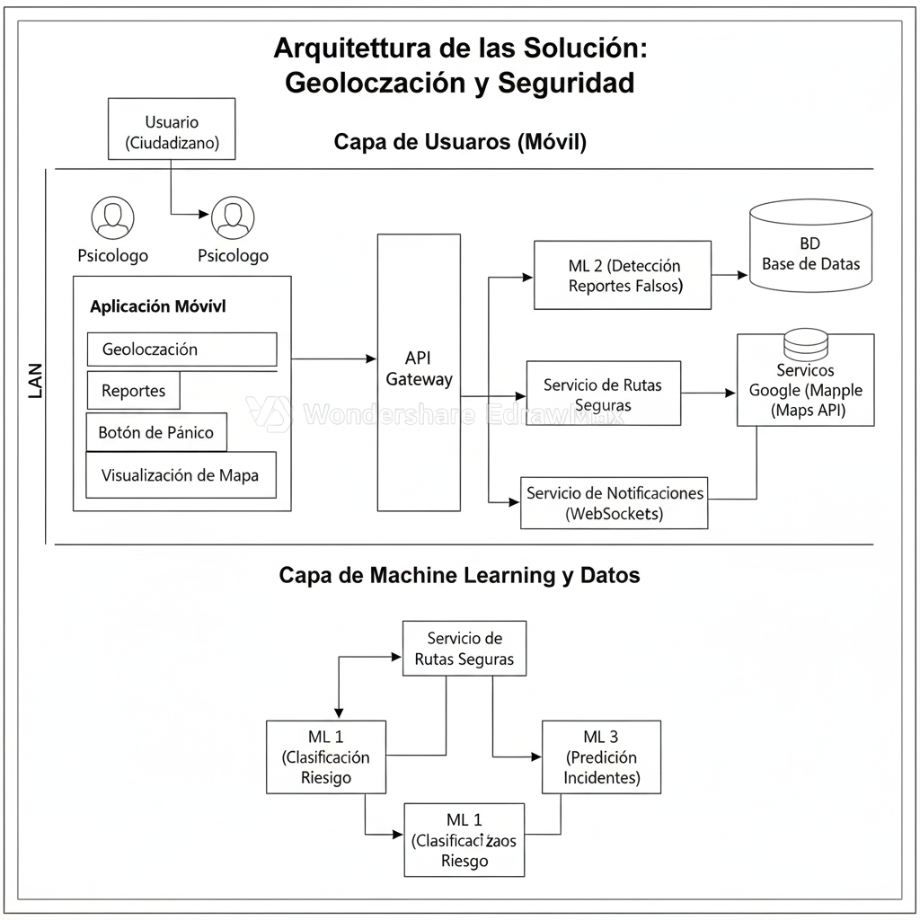

*Figura 15.Arquitectura de la Solución: Geolocalización y Seguridad.*

*Elaboración propia*

## **Código de la aplicación por capas (enlace github)**

Enlace GitHub: <https://github.com/Luis-sketch993/Taller_de_Proyectos_1.git>

En la imagen se muestra el repositorio de GitHub donde se encuentra alojado nuestro aplicativo Safe Route donde se trabajó colaborativamente para que la app pueda culminar y desarrollarse de manera adecuada.

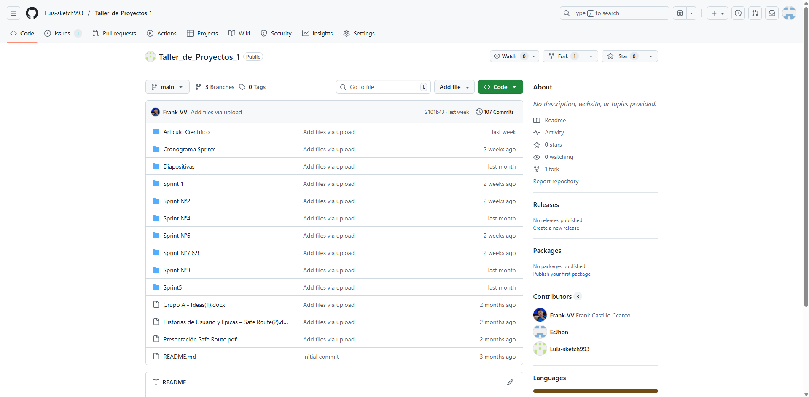

*Figura 16.Captura del repositorio GitHub*

*Elaboración propia*

# **GESTIÓN DEL PROYECTO**

**Estructura de desglose del trabajo**Nuestro EDT tiene 5 áreas principales y cada una de esas áreas tienen actividades que se deben de realizar para que el proyecto de Safe Route se desarrolle de manera correcta.

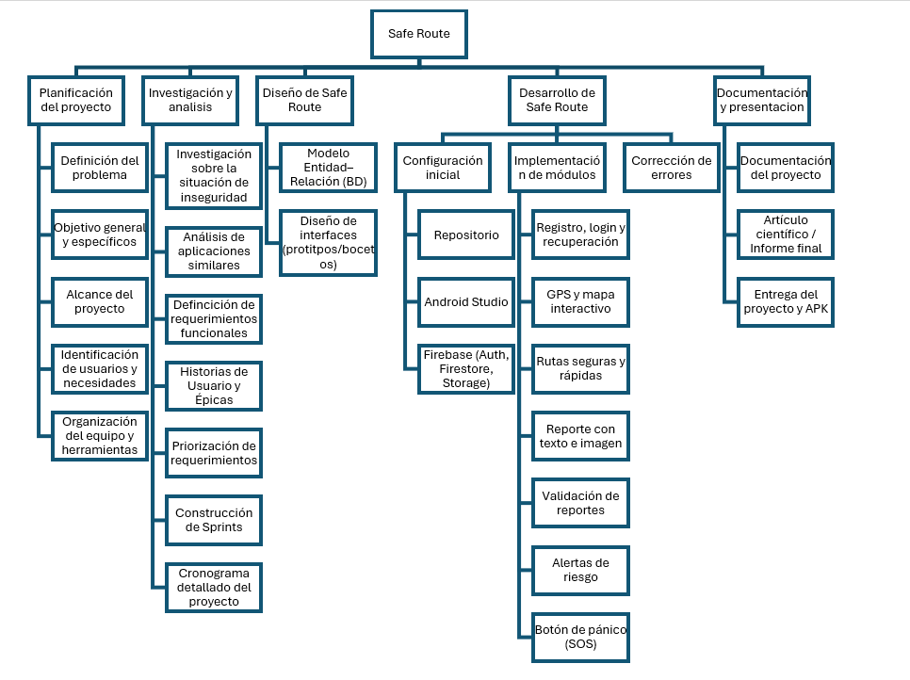

*Figura 17.Captura de la estructura de desglose*

*Elaboración propia*

**Diagrama de Gantt (Línea Base)**Las siguientes imágenes muestran los tiempos establecidos que se tienen que realizar cada una de las actividades para el desarrollo de Safe Route.

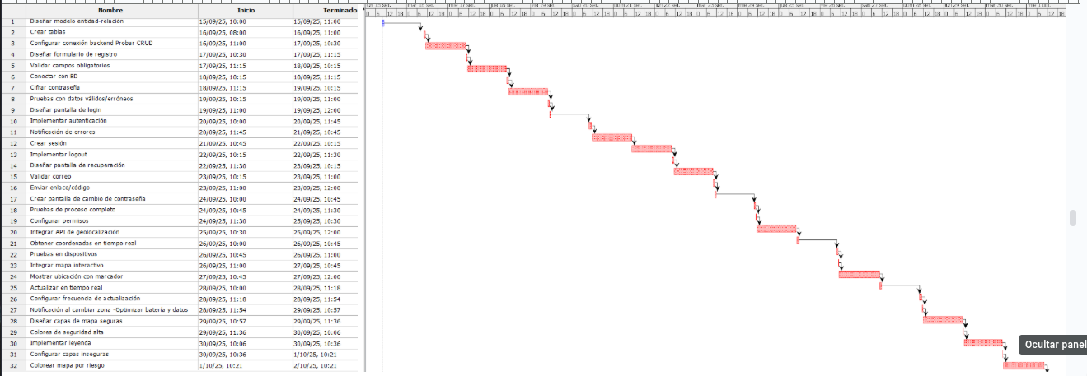

*Figura 18.Diagrama de gantt: cronograma de actividades parte 1*

*Elaboración propia*

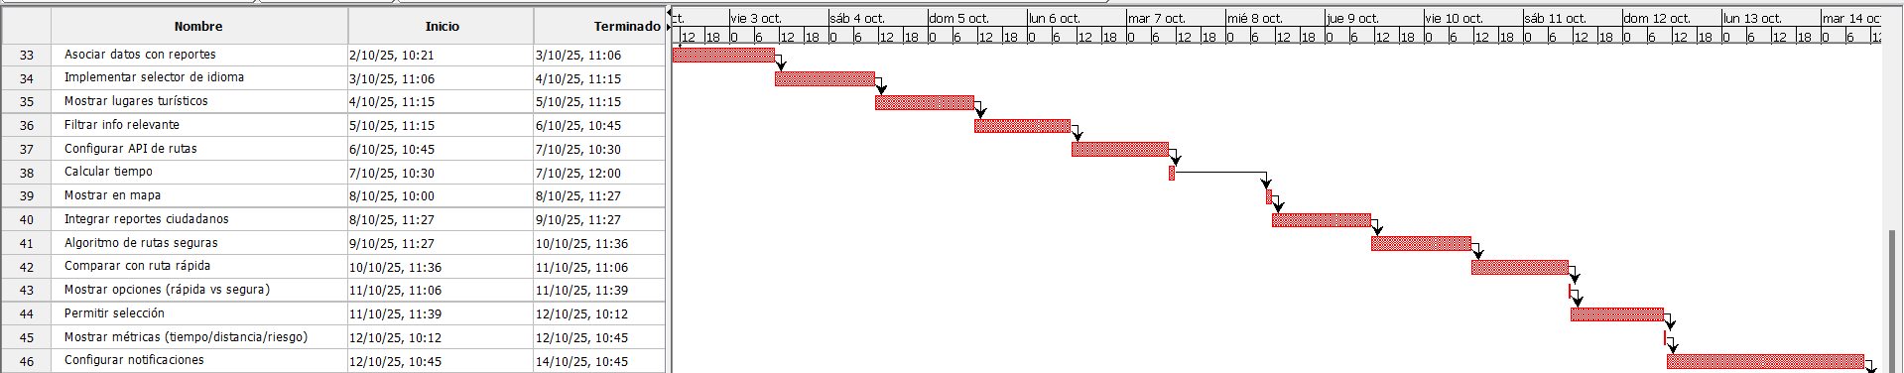

*Figura 19.Diagrama de gantt: cronograma de actividades parte 2*

*Elaboración propia*

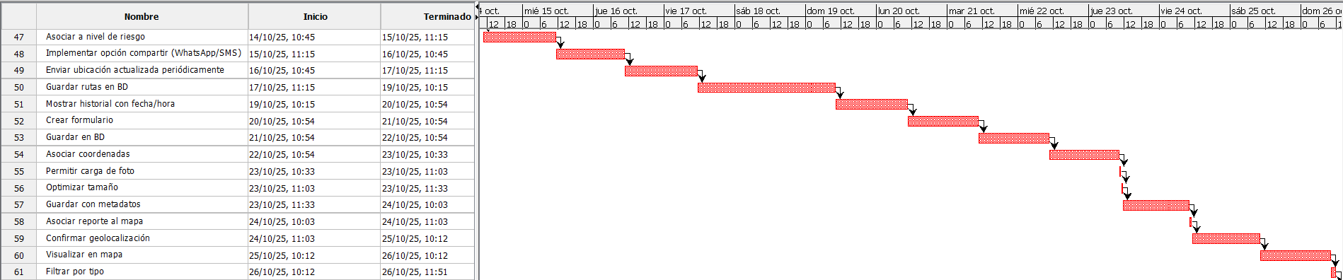

*Figura 20.Diagrama de gantt: cronograma de actividades parte 3*

*Elaboración propia*

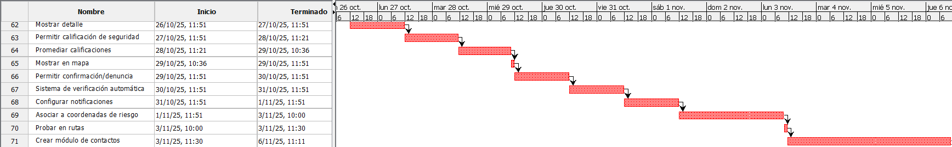

*Figura 21.Diagrama de gantt: cronograma de actividades parte 4*

*Elaboración propia*

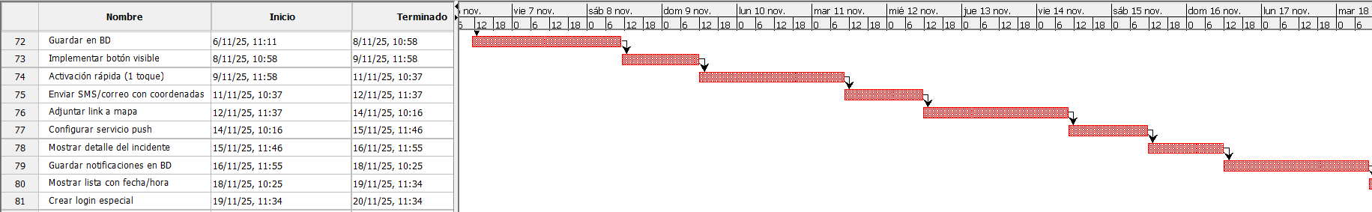

*Figura 22.Diagrama de gantt: cronograma de actividades parte 5*

*Elaboración propia*

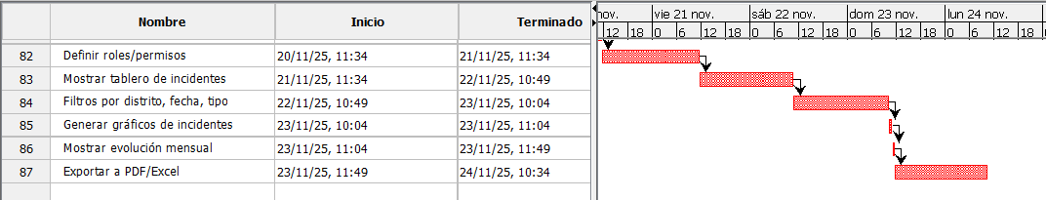

*Figura 23.Diagrama de gantt: cronograma de actividades parte 6*

*Elaboración propia*

## **Diagrama de Gantt (Ejecutado)**

Sprint N°1: En este sprint se desarrolló la base de la app, como viene a ser la BD, la configuración del backend y los primeros módulos de autenticación(registro y login) las imágenes muestran cómo se completaron las actividades.

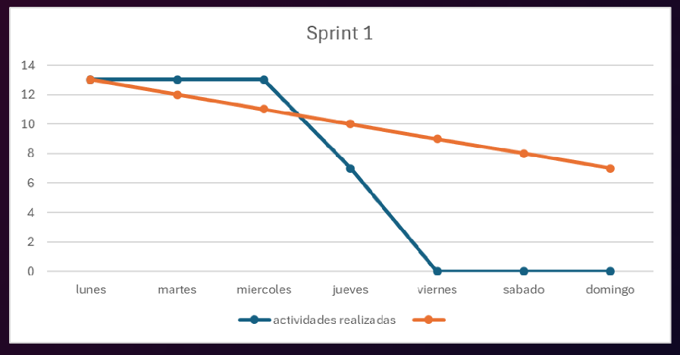

*Figura 24.Captura del sprint 1*

*Elaboración propia*

Sprint N°2: En este sprint se centró en realizar la recuperación de contraseña y de integrar el mapa interactivo y que se muestre su ubicación del usuario en tiempo real.

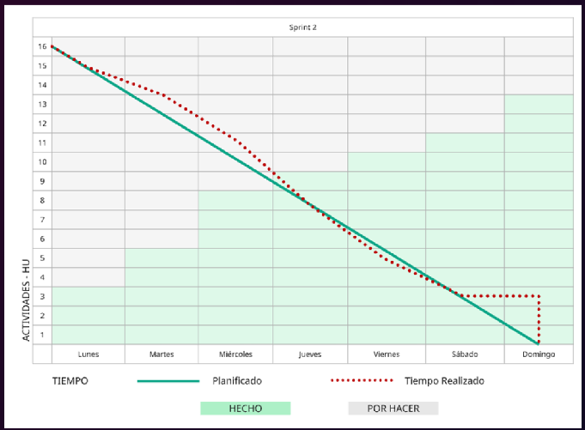

*Figura 25.Captura del sprint 2*

*Elaboración propia*

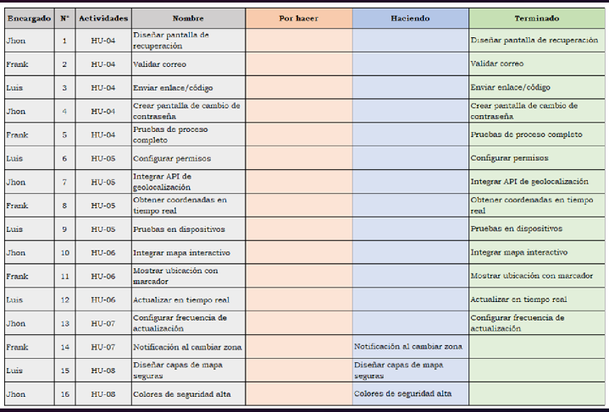

*Figura 26.Captura del post-it del sprint 2*

*Elaboración propia*

Sprint N°3: En este sprint se implementaron las capas de zonas seguras e inseguras y también se configuro las rutas

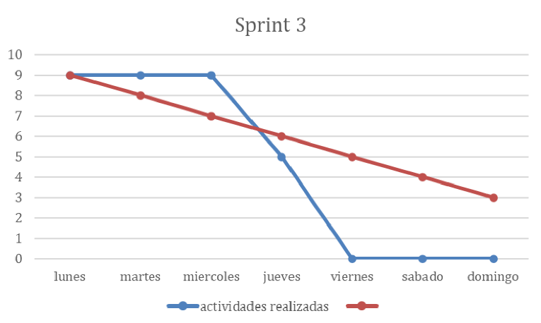

*Figura 27.Captura del sprint 3*

*Elaboración propia*

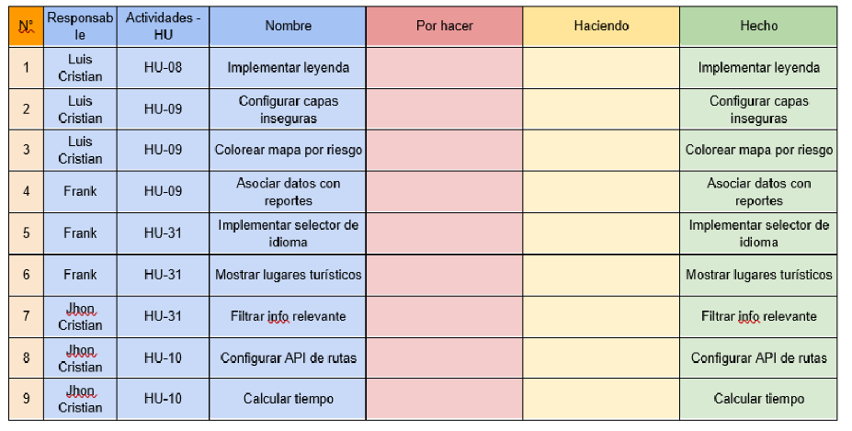

*Figura 28.Captura del post-it del sprint 3*

*Elaboración propia*

Sprint N°4: En este sprint nos enfocamos en mejorar la lógica de rutas seguras y de agregar la comparación de ruta segura con rápida y se agregaron notificaciones.

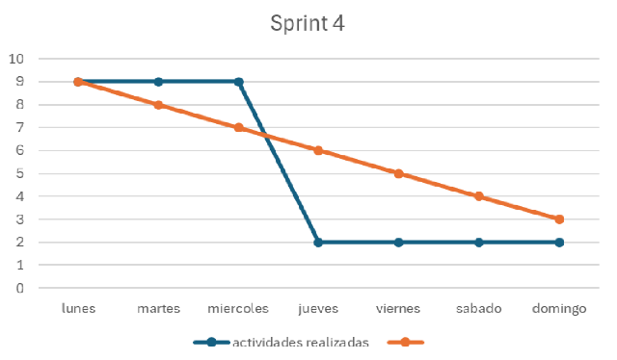

*Figura 29.Captura del sprint 4*

*Elaboración propia*

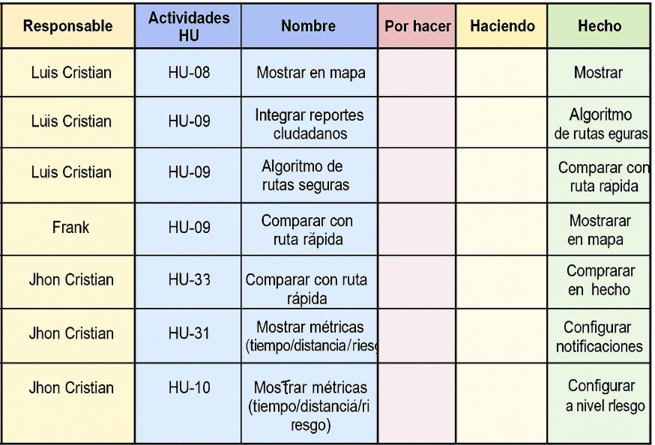

*Figura 30.Captura del post-it del sprint 4*

*Elaboración propia*

Sprint N°5: En este sprint se desarrolló la opción de compartir rutas seguras y también de mejorar el módulo de reportes

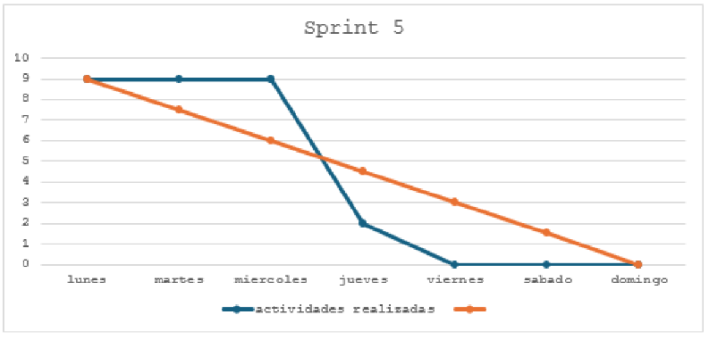

*Figura 31.Captura del sprint 5*

*Elaboración propia*

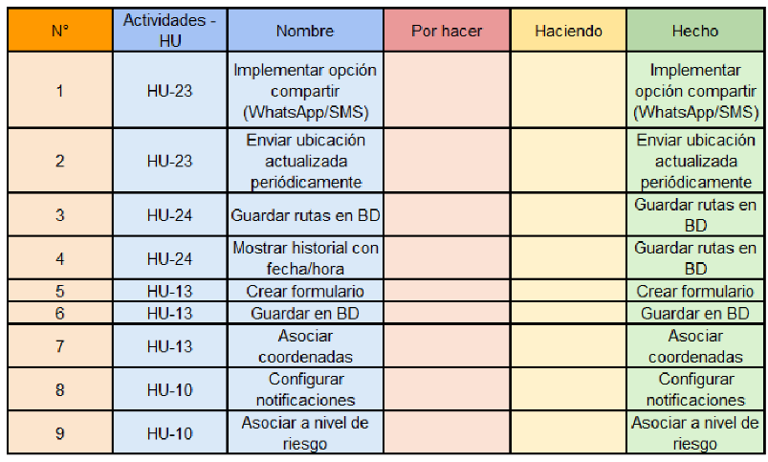

*Figura 32.Captura del post-it del sprint 5*

*Elaboración propia*

Sprint N°6: En este sprint se mejoró el reporte con ubicación, la visualización de incidentes y calificaciones a zonas del mapa

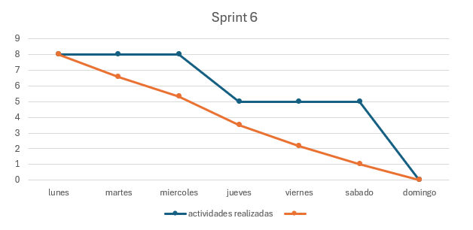

*Figura 33.Captura del sprint 6*

*Elaboración propia*

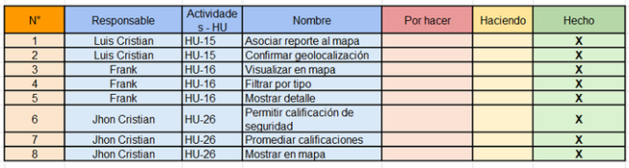

*Figura 34.Captura del post-it del sprint 6*

*Elaboración propia*

Sprint N° 7,8 y 9: En esta parte se hizo la verificación de reportes falsos, alertas de riesgo, notificaciones push y configuración del botón de pánico y también se implementó la opción de contactos de emergencia y envío de SMS/correo.

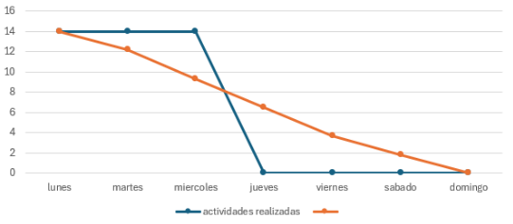

*Figura 35.Captura del sprint 7,8 y 9*

*Elaboración propia*

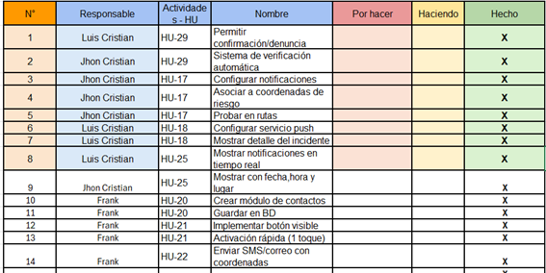

*Figura 36.Captura del post-it del sprint 7,8 y 9*

*Elaboración propia*

Sprint N°10: En este sprint se mejoró el apartado donde se muestran los incidentes en zonas del mapa que fueron reportados por los usuarios.

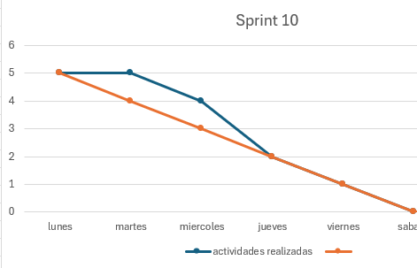

*Figura 37.Captura del sprint 10*

*Elaboración propia*

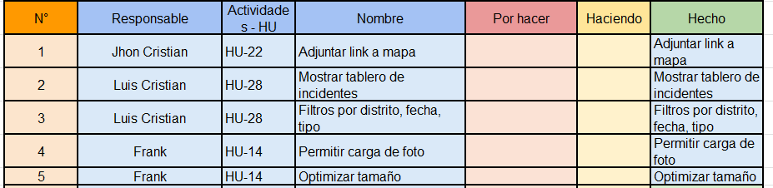

*Figura 38.Captura del post-it del sprint 10*

*Elaboración propia*

# **PRUEBAS Y RESULTADOS Y DISCUSIÓN**

## **Pruebas por PMV**

| **Historia de usuario** | |
| --- | --- |
| **Código:**PMV0 - HU02 | **Nombre de historia:** Registro de cuenta |
| *Figura 39.Captura de registro Safe Route*  *Elaboración propia* | |
| **Resultados:**   * El cargado de la interfaz de registro fue correcto y sin errores. * Se validaron todos los campos antes de crear la cuenta. * los datos fueron almacenados en firebase sin errores. * Se muestran mensajes claros ante errores. | |
| **Discusión:**  La validación de datos antes de realizar el registro oportuno es muy importante debido a que se evita accesos no autorizados y con ello garantizamos la integridad de la app. | |

| **Código:**PMV0 - HU03 | **Nombre de historia:** Inicio de sesión |
| --- | --- |
| *Figura 40.Captura de login Safe Route*  *Elaboración propia* | |
| **Resultados:**   * La autenticación funcionó correctamente. * se muestran mensajes claros en caso de errores. * La transición hacia la pantalla principal es rápida y fluida. * La sesión se mantuvo activa. | |
| **Discusión:**  La autenticación de datos es muy importante ya que con ello se evita accesos no autorizados y gracias a ello se evita vulnerabilidades en la app. | |

| **Código:**PMV0 - HU05 | **Nombre de historia:** Acceso al GPS |
| --- | --- |
| *Figura 41.Captura de permisos de ubicación Safe Route*  *Elaboración propia* | |
| **Resultados:**   * La app solicitó los permisos de ubicación y al aceptar se obtuvo su ubicación real del usuario sin demoras. * No se presentaron cierres inesperados durante el proceso | |
| **Discusión:**  El solicitar permisos de ubicación a los usuarios es muy importante porque con ello hacemos saber al usuario que haremos uso de su ubicación en tiempo real y de esa manera evitar problemas por si el usuario no desea que se utilice su ubicación. | |

| **Código:**PMV0 - HU06 | **Nombre de historia:** Mostrar ubicación actual |
| --- | --- |
|  | |
| **Resultados:**   * El mapa se carga sin errores usando el API de Google Maps. * Su ubicación del usuario se muestra y se actualiza sin retrasos. * No se presentaron congelamientos al momento de hacer zoom o alejar el mapa. | |
| **Discusión:**  La visualización de la ubicación en tiempo real es muy importante y sobre todo para nuestra app ya que con ello estaremos obteniendo porque zonas está transitando el usuario. | |

| **Código:**PMV1 - HU08 | **Nombre de historia:** Zonas seguras |
| --- | --- |
| *Figura 42.Captura de mapa Safe Route*  *Elaboración propia* | |
| **Resultados:**   * Las zonas seguras se muestran en color verde * El mapa carga correctamente mostrando todas las zonas seguras sin errores. | |
| **Discusión:**  La visualización de colores es muy importante porque gracias a ello se puede diferenciar de forma clara ante otros colores. | |

# **LECCIONES APRENDIDAS**

En el transcurso del desarrollo del proyecto nos dimos cuenta que el uso de geolocalización y base de datos son tecnologías bastantes efectivas en la creación de app, en nuestro caso adoptamos un proceso ágil como SCRUM, que fue fundamental para adaptarnos rápidamente a las necesidades del proyecto y asegurar que cumpliéramos con los objetivos de manera efectiva. La finalidad de la app, que es mejorar la seguridad en las rutas de los ciudadanos de Cusco, nos recordó la necesidad de proteger la información de los usuarios. Además base de datos como lo es Firebase y la API de Google Maps, fueron esenciales en el desarrollo de la aplicación, desde la generación de rutas seguras, en tiempo real, como también, por el uso de Fire Base nos permite ver, crear reportes en tiempo real, ya que está alojada en la nube.

# **CONCLUSIONES**

Después de una fase de desarrollo, pruebas y ajustes muy intensos, el aplicativo móvil SafeRoute ha terminado su etapa de implementación inicial, demostrando que es una herramienta vital y revolucionaria para la seguridad ciudadana en Cusco. Las conclusiones que hemos alcanzado y las lecciones que hemos aprendido nos posibilitan sostener que, conforme a nuestros hallazgos, hemos conseguido convertir un reto urbano en una solución tecnológica.

Hemos logrado con éxito nuestro objetivo principal: crear una aplicación móvil que, mediante un mapa interactivo, muestre áreas seguras. SafeRoute no es simplemente un mapa; se trata de un escudo digital que incorpora una plataforma predictiva de aprendizaje automático.

La integración de la API de Google Maps, que permite la geolocalización del usuario en tiempo real, logró el primer objetivo particular. Esta base es esencial para visualizar de manera dinámica y clasificada las áreas de riesgo.

Las opciones de Reporte Ciudadano se implementaron con éxito para el segundo objetivo. El núcleo de la inteligencia colectiva del sistema es esta funcionalidad, porque los datos recogidos nutren directamente el Modelo de Clasificación de Riesgo (ML 1), lo cual garantiza que el mapa muestre la situación actualizada de la seguridad.

Finalmente, el tercer objetivo se validó con el desarrollo de la funcionalidad de Rutas Seguras. Nuestro algoritmo prioriza la protección del usuario, ofreciendo una trayectoria que minimiza la exposición al delito. La capacidad de comparar esta ruta con la más rápida permite a los usuarios tomar decisiones claras, basadas en métricas de riesgo.

La utilización de la metodología SCRUM permitió un desarrollo ágil y bien gestionado, facilitando el cumplimiento de todos los hitos (PMVs), incluida la integración de funciones críticas como el Botón de Pánico y la validación de reportes.

# **REFERENCIAS**

1. AGENCIA ANDINA. *Con app “Mi Policía Digital”, usuarios podrán reportar zonas de robos, pandillaje y más*. Lima: Agencia Peruana de Noticias Andina, 14 ago. 2023. Disponible en:<https://andina.pe/agencia/noticia-con-app-mi-policia-digital-usuarios-podran-reportar-zonas-robos-pandillaje-y-mas-957617.aspx>
2. LEVY, Sharon., et al. *SafeRoute: Learning to Navigate Streets Safely in an Urban Environment*. ACM Transactions on Intelligent Systems and Technology. 2020, 11(3), p. 1-20. DOI: 10.1145/3372274.
3. IPSOS Perú. *El 33 % de los limeños fueron víctimas de robo en la calle en los últimos 12 meses*. Lima: Ipsos Perú, 28 jun. 2024. Disponible en:<https://www.ipsos.com/es-pe/el-33-de-los-limenos-fueron-victimas-de-robo-en-la-calle-en-los-ultimos-12-meses>.
4. FloridoBenítez, del Alcázar y González (2014). *La implementación del mobile marketing como herramienta multidisciplinaria en el sector turístico y aeroportuario.*EUMED, 2014, p. 32
5. LOIS, Carla Mariana. *El mapa, los mapas. Propuestas metodológicas para abordar la pluralidad y la inestabilidad de la imagen cartográfica*. *Geograficando*, 2015, vol. 11, núm. 1.
6. HERNÁNDEZ‑GARCÍA, Nuria. *La seguridad humana: del concepto al enfoque. Causas de la reducción de su uso como concepto.* Relaciones Internacionales, n.º 43, 2020, pp. 33–48. DOI:10.15366/relaciones internacionales 2020.43.002.